# SP80V150A电容器充放电试验系统

# 操

# 作

# 说

# 明

# 书

南通市恒生电子设备厂

地址：江苏省南通市永福路188号 。电话（TEL）：0513-3512360，13962966970 传真：0513-3512360 联系人：张险峰

目录

SP80V150A电容器充放电试验系统组成：

1. SP80V150A电容器充放电试验模块：1台
2. 充电滑线变阻器（BX7-16 500W 300Ω）：4只
3. 放电滑线变阻器（BX7-16 500W 1.2KΩ）：4只
4. 20位试验夹具：4条
5. 80V10A高精度电源：1台

# SP80V150A电容器充放电试验模块

**SP80V150A电容器充放电试验模块 1**

**一、主要技术指标 3**

**二、 后面板功能说明 3**

**三、 前面板说明 4**

1、 电源开关 4

**四、 快速操作说明 5**

1、 打开前面板的电源开关，系统进入初始界面 5

4、 外部通讯 8

5、 电阻分档图 9

6、保留 ...............................................10

一、主要技术指标

1. 输出充电峰值电压:0V---80V
2. 输出充放电有效电流:≤150A， 峰值电流＜800A
3. 充放电电阻:充电电阻0.01 Ω~10 Ω，可调 0.01 Ω(允许外接)
4. 放电电阻：0.01 Ω~10 Ω，(允许外接可调)
5. 充放电时间: 0.01毫秒-99.99秒
6. 参数输入方式:触摸屏设定
7. 充放电波形:



1 周期

额定电压

0V

1. 直流输入:DC0-80V

1）充电10欧姆档，外置直流供电电源<2A

2）充电2欧姆档，外置直流供电电源<4A

3）充电0.6欧姆档，外置直流供电电源<5A

4）其余档位，外置直流供电电源<10A

1. 输入供电电压:单相220VAC±10%
2. 输入频率:50HZ、60HZ
3. 效率:≥90%
4. 保护方式:输入过压欠压过流、输出过压过流过载短路、整机过热保护.
5. 工作方式:连续工作、输入过压欠压、整机过热保护自恢复、允许短路
6. 工作环境: A 温度:-10℃～+30℃,B 相对湿度: 90%RH(无凝露)
7. MTBF:≥100000小时
8. 充放电脉冲计数器设置次数:0-99999999次
9. 后面板功能说明

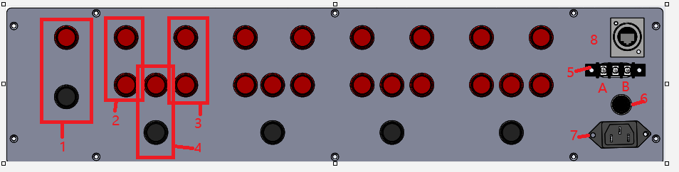

1. 接外置电源，红色接外置电源的正极，黑色接外置电源的负极
2. 外接充电电阻，与内部充电电阻串联，不需外接时用线短路
3. 外接放电电阻，与内部放电电阻串联，不需外接时用线短路
4. 充放电输出，红色接被测电容的正极，黑色接被测电容的负极
5. RS485通讯接口
6. 输入保险丝（2A）
7. 输入电源插座（220V,50/60Hz)
8. 预留不用

从左到由分别为第1路、第2路、第3路、第4路

1. 前面板说明

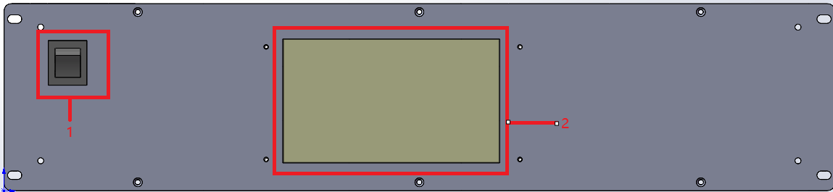

1. 电源开关
2. 7寸液晶触摸显示屏
3. 快速操作说明
4. 打开前面板的电源开关，系统进入初始界面

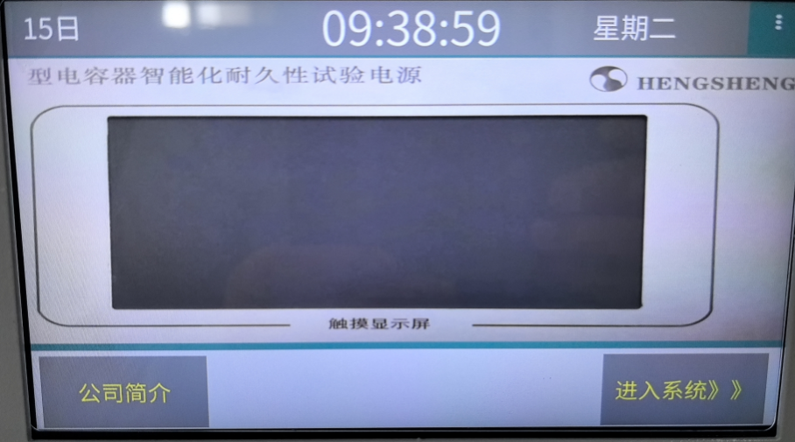

1. 点击“进入系统”按钮，进入操作界面
2. 进行下一步操作前，请先接入外置电源并打开外置电源的输出

特别提醒：外置直流电源的输出电压请勿超过80V

1. 操作界面图

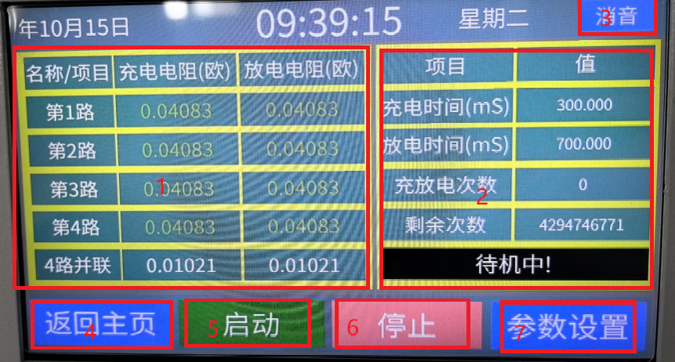

1. 各路的充放电的电阻值及四路并联后的充放电电阻值的显示
2. 充放电参数的显示及运行状态的显示
3. 消音按钮，按下复位蜂鸣器
4. 返回主页按钮，按下返回到初始画面
5. 启动按钮，按下启动运行充放电流程
6. 停止按钮，按下停止充放电的流程
7. 参数设置，按下进行参数的设置

注意：启动运行时，请进行充放电电阻及参数的设置。

注意：启动和停止具有记忆功能，开机后将自动运行上次的状态，请确保停止运行后再关机。

1. 参数设置画面

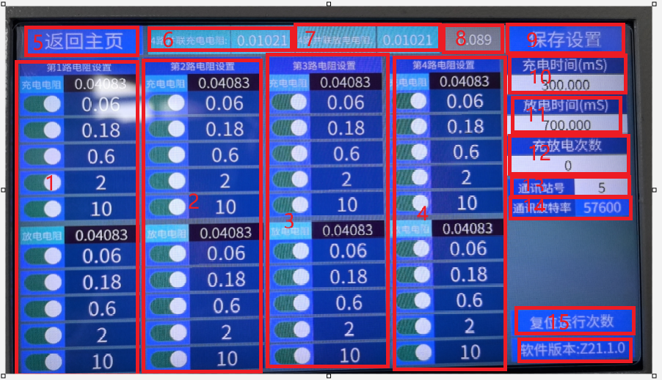

1. 第1路的充放电电阻的设置，绿色代表已选，灰色代表未选
2. 第2路的充放电电阻的设置，绿色代表已选，灰色代表未选
3. 第3路的充放电电阻的设置，绿色代表已选，灰色代表未选
4. 第4路的充放电电阻的设置，绿色代表已选，灰色代表未选

特别提醒：请根据充电的电阻档选择合适的外置直流供电电源的电流值，否则会造成设备的损坏！！！

1）充电10欧姆档，外置直流供电电源<2A

2）充电2欧姆档，外置直流供电电源<4A

3）充电0.6欧姆档，外置直流供电电源<5A

4）其余档位，外置直流供电电源<10A

1. 返回按钮，点击后返回到操作画面
2. 显示4路并联的充电电阻
3. 显示4路并联的放电电阻
4. 显示外接电源的输出电压

注意：

1. 程序内部做了限制，根据外接电源的电压和充放电电阻的值，电流不能超过200A，否则1~4步中的充放电电阻会自动切除
2. 外置电源的输出电压请勿超过80V
3. 保存设置按钮，在1~4，9~14的参数设置后，只有点击保存设置按钮，参数才会做实际的改变
4. 充电时间设置：设置充电的时间，单位是“毫秒”
5. 放电时间设置：设置放电的时间，单位是“毫秒”
6. 充放电次数设置：设置充放的次数，最大值：4,294,967,296，如果设置为0，将会一直运行而不受次数的控制
7. 与外部通讯时，本设备的站号
8. 与外部通讯时，本设备的波特率
9. 复位运行次数：长按此按钮，当按钮文本变成“完成复位运行次数”时松开，实际运行次数将会清除为0

注意：所有参数修改后，必须点击“保存设置”按钮，参数才会实际改变，否则参数不会改变。

1. 外部通讯

本设备可以通过RS485接口，与外部采用MODBUS RTU的方式通讯，读取或设置相关的参数，所有32位的寄存器都采用大端在前的形式，寄存器列表如下：

**注意：UINT32和FLOAT的格式数据的存储模式：大端模式。**

|  |  |  |  |  |
| --- | --- | --- | --- | --- |
| 序号 | 参数说明 | 地址 | 字长/读写 | 数据格式 |
| 1 | 第1路充电电阻 | 32 | 1/RW | UINT16 |
| 2 | 第1路放电电阻 | 33 | 1/RW | UINT16 |
| 3 | 第2路充电电阻 | 34 | 1/RW | UINT16 |
| 4 | 第2路放电电阻 | 35 | 1/RW | UINT16 |
| 5 | 第3路充电电阻 | 36 | 1/RW | UINT16 |
| 6 | 第3路放电电阻 | 37 | 1/RW | UINT16 |
| 7 | 第4路充电电阻 | 38 | 1/RW | UINT16 |
| 8 | 第4路放电电阻 | 39 | 1/RW | UINT16 |
| 9 | 蜂鸣器开关 | 40 | 2/RW | UINT32 |
| 10 | 充电时间(uS) | 62 | 2/RW | UINT32 |
| 11 | 放电时间(uS) | 64 | 2/RW | UINT32 |
| 12 | 设定次数 | 66 | 2/RW | UINT32 |
| 13 | 运行次数 | 68 | 2/RW | UINT32 |
| 14 | 启动开关 | 70 | 1/RW | UINT16 |
| 15 | 运行状态 | 71 | 1/R | UINT16 |
| 16 | 源实际电压 | 72 | 2/R | FLOAT |

1. 电阻分档图

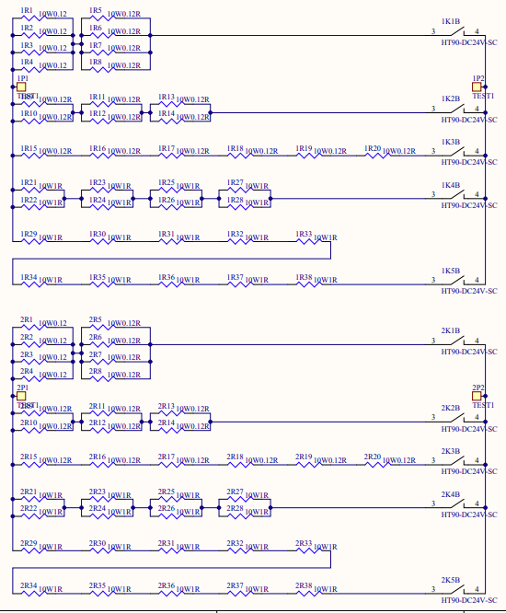

1. 工作原理图

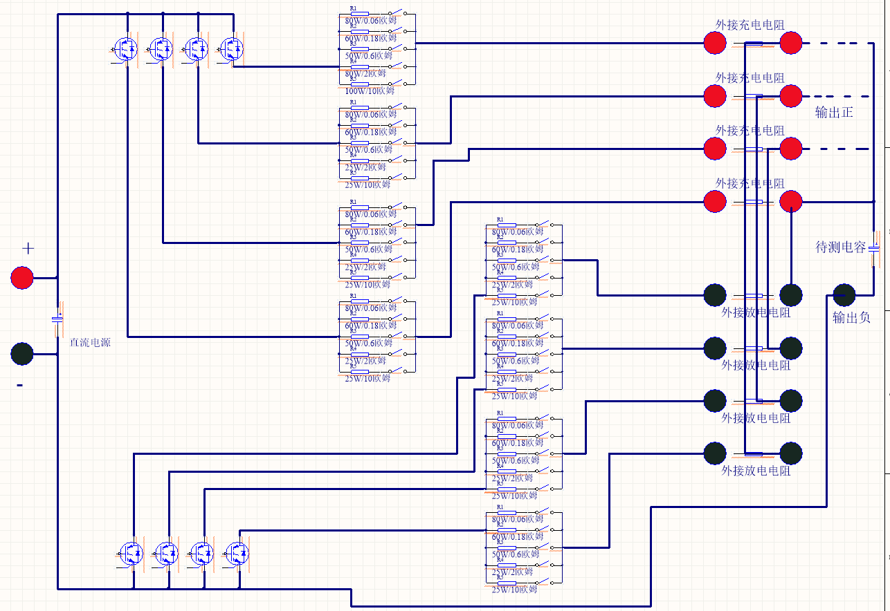

1. 保留